Разработка акции по физике для учащихся 7- 11 классов

«Вперед, к звездам!»
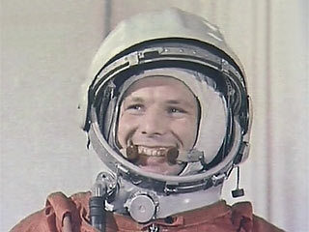

Разработчик акции: учитель физики Алексеева И.И.
Демянская средняя школа

Основные цели и задачи акции:

Цель: Закрепление знаний детей по теме «Космос»

Цель будет реализовывать следующие задачи:
- Закреплять знания детей о Дне космонавтики;
- развить познавательную активность учеников, побудить дальнейший интерес к изучению события;
- воспитать патриотические чувства.
В ходе акции проведены:
-Викторины:
- «Солнечная викторина» (приложение №1)
- « Викторина юного космонавта» (приложение №2)
- «Навстречу звездам» (приложение №3)
- Викторина «Вперед - к звездам!» для старшеклассников (приложение №4)
-Игра «Путь к звёздам» (приложение №5)
-Просмотр фильма «Гагарин. Первый в космосе», kinopoisk.ru›film/676361/
Яндекс. Видео› фильм «Гагарин.Первый в космосе»
-Просмотр видеофильма на тему «Космическое меню о том, как космонавты принимают пищу в Космосе: https://www.youtube.com/watch?v=UXbwkXZvrzs
-Оформлен стенд «12 апреля - День космонавтики».
-Мини-проекты (кроссворд, загадки знаете ли вы, что…, мини-газеты)

Космос – загадочное пространство вокруг Земли, куда не залетают птицы и самолеты. Но испокон веков именно космос привлекал к себе внимание всего человечества своими далекими планетами, новыми мирами, космическими путешествиями и встречами с инопланетным разумом.
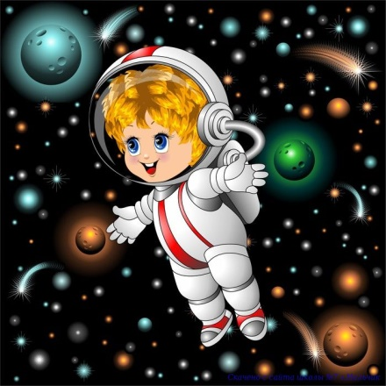
12 апреля весь мир отмечает День космонавтики - памятную дату, посвященную первому полету человека в космос. Полностью этот праздник звучит как: Всемирный день авиации и космонавтики и посвящен он летчикам, космонавтам, астрономам, ученым и исследователям, всем работникам космической отрасли. Современные дети живо интересуются космосом. Тема космоса так же необъятна и дать первое представление о Вселенной предстоит педагогам и воспитателям.

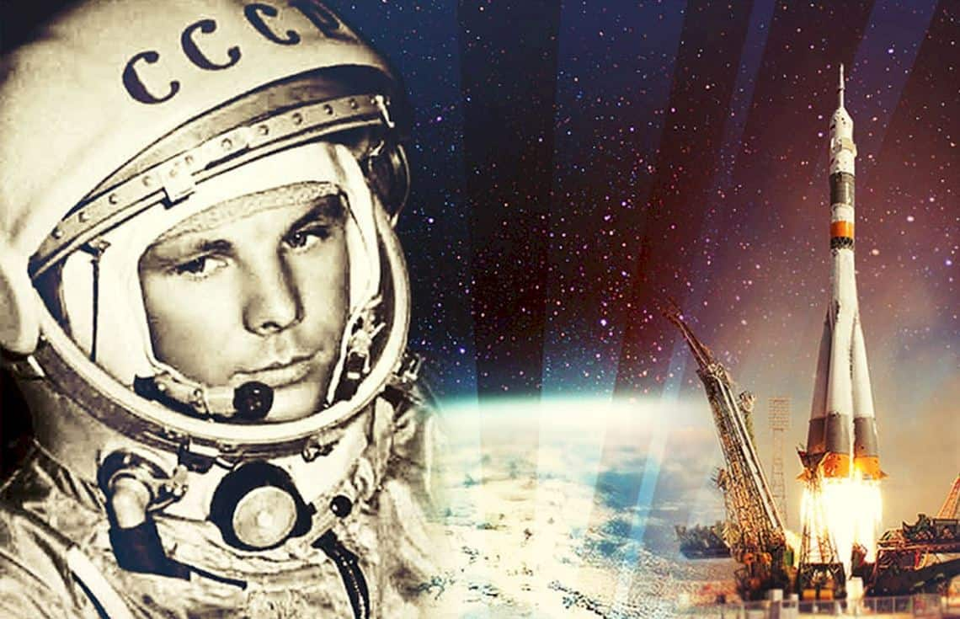

День космонавтики — это не только праздник тех людей, чья деятельность связана с освоением космоса, это праздник мирового научно-технического прогресса, праздник преодоления — земного притяжения и космического пространства, гордости за достижения человечества, расширившего свои горизонты до бесконечности. Изучение космоса — это радость познания Вселенной и открытий, с этим связанных. Без первого шага в космос, сделанного Юрием Гагариным уже нельзя представить нашу жизнь в ее современном виде. День космонавтики — это еще один повод отвлечься от повседневных дел и взглянуть в ночное звездное небо.
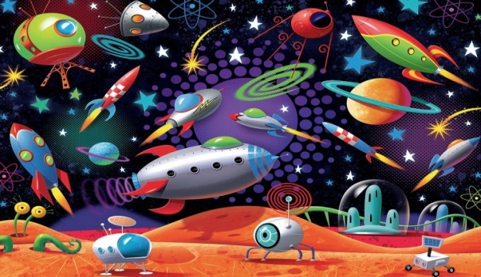
Давайте вместе помечтаем: каким бы был наш полет в космос, что нас ждет в других галактиках, какие космические корабли и ракеты мы построим, с кем мы подружимся в космосе.

«Солнечная викторина» (приложение №1)
1. Что через окно пройдёт. И окно не разобьёт?(солнечный луч)
2. Какой зайчик волков не боится? (солнечный)
3. Как называются рыжие пятнышки от солнца на лице? (веснушки)
4. В каком городе побывал Незнайка? (в Солнечном)
5. Про кого эта загадка: в одежде богатой, да сам слеповатый? (про крота)
6.В каких очках ходят в жаркие дни? (в солнечных)
7. Какой цветок всегда поворачивается к солнцу? ( подсолнух)
8. Какой сказочной героине опасно находиться на солнце? (Снегурочке)
9. Кто лежал на солнышке и пел песню? (черепаха)
10. Кто проглотил Солнце в сказке К. Чуковского?(крокодил)

«Викторина юного космонавта» (приложение №2)
Вопросы:
1. Кто из ученых нашей страны явился основоположником космонавтики?
2. Назовите выдающегося конструктора ракетно-космических систем, с именем которого связаны первые победы нашей страны в освоении космоса.
3. Какая дата стала началом космической эры человечества?
4. К какому событию приурочено празднование Дня космонавтики?
5.Назовите первые выдающиеся достижения отечественных специалистов в освоении Луны.
6. На какую планету солнечной системы впервые были доставлены вымпелы нашей страны?
7. Если с Земли на Луну отправить контейнер весом 120 килограммов, то сколько людей необходимо выделить на Луне для переноски этого груза?
8. Может ли на Луне работать барометр-анероид?
9. Можно ли на лунной поверхности ориентироваться с помощью компаса?
10. Сколько времени будет гореть спичка на Луне?
11. Можно ли на поверхности планеты Венера ориентироваться по Солнцу и звездам?
12. Космонавт, находясь на Марсе, рассматривает звездное небо. Изменится ли рисунок созвездий, знакомый космонавту по наблюдениям с Земли?
13. Можно ли вывести корабль-спутник на орбиту, лежащую над Полярным кругом?
14. Можно ли вывести искусственный спутник Земли на такую орбиту, чтобы он «завис» над какой-либо точкой земной поверхности?
15. Если предположить, что в космосе, в условиях невесомости, из блоков, весивших на Земле сотни килограммов, монтируется орбитальная станция, то должны ли космонавты опасаться быть зажатыми между этими блоками?
16. Космонавту в полете необходимо заниматься физическими упражнениями. Могут ли для этого пригодиться гантели, эспандер?
17. Какая планета известна под именем утренней или вечерней звезды?
18. Можно ли отличить планету от звезды невооруженным глазом?
19. Где можно построить дом, все стороны которого были бы обращены на север?
20. В чем заключается разница между метеором и метеоритом?
21. Когда мы ближе к Солнцу, зимой или летом?
22. Как различить по внешнему виду серп растущей Луны от убывающей?
23. Назовите пять действующих лиц научно-фантастических романов об освоении космоса.
Ответы на викторину юного космонавта
1. К. Э. Циолковский.
2. Академик С. П. Королев.
3. 4 октября 1957 года. В этот день в нашей стране был выведен на орбиту первый в мире искусственный спутник Земли.
4. День космонавтики в нашей стране отмечается 12 апреля. В этот день в 1961 году Ю. А. Гагарин на корабле-спутнике «Восток» совершил первый космический рейс в истории нашей планеты.
5. 1959 год - доставка отечественных вымпелов на Луну, фотографирование обратной стороны лунного шара; 1966 год - осуществление мягкой посадки на лунную поверхность, создание первого спутника Луны.
6. На планету Венера 1 марта 1966 года станция «Венера-3» доставила вымпел нашей страны. Так завершился первый в мире межпланетный перелет.
7. Не более двух, так как сила тяжести на Луне в 6 раз меньше, чем на Земле.
8. Этот прибор на Луне действовать не будет, так как на ее поверхности нет атмосферы.
9. Нельзя, так как у Луны отсутствует магнитное поле.
10. Вспыхнет лишь головка спички, которая содержит в своем составе кислород. Обычное горение в безвоздушном пространстве невозможно.
11. Нельзя, так как небо Венеры покрыто мощным слоем непрозрачных облаков.
12. Рисунок созвездий практически не изменится, так как расстояние между Землей и Марсом ничтожно мало по сравнению с расстоянием до звезд.
13. Нельзя. Ведь спутник движется вокруг центра массы планеты, и, следовательно, его орбита должна лежать в плоскости, проходящей через центр Земли.
14. Можно. Для этого необходимо вывести спутник на круговую орбиту, лежащую в плоскости экватора, и сообщить ему скорость в направлении вращения Земли. На определенной высоте (около 40 000 км) угловая скорость вращения спутника совпадает с угловой скоростью вращения Земли вокруг оси. Лежащая на такой высоте круговая экваториальная орбита называется стационарной.
15. В состоянии невесомости тела теряют вес, но не массу. Поэтому при сближении двух достаточно массивных блоков неосторожный космонавт рискует быть раздавленным.
16. Гантели в условиях невесомости использовать не целесообразно, так как вес они потеряют, а их масса мала; зато эспандер с успехом можно использовать и в невесомости - ведь физические усилия приходится применять при растяжении его пружин.
17. Венера.
18. Звезды мерцают, а планеты светят ровным светом.
19. На южном полюсе.
20. Метеор - атмосферное явление (сгорание космических частиц в воздухе); метеорит - небесный камень, упавший на Землю.
21. Зимой северного полушария. Земля находится в перигелии, то есть в ближайшей к Солнцу точке своей орбиты.
22. Если Луна видна в виде буквы «С», то это старая, убывающая Луна.
23. Можно назвать, например, такие имена: Мишель Ардан и мистер Барбикен из романа Ж. Верна «Из пушки на Луну», Кейвер - из романа Г. Уэллса «Первые люди на Луне», Гусев - из романа А. Толстого «Аэлита», Эрг Нор из романа Н. Ефремова «Туманность Андромеды», Горбовский, Валькенштейн, Перси Диксон из романов Аркадия и Бориса Стругацких.

Викторина «Навстречу звездам» (приложение №3)
В детстве многие мечтали
В звёздный космос полететь.
Чтоб из этой звёздной дали
Нашу землю осмотреть!
Издавна человека волновала и манила высь неба, усыпанная звёздами. Юрий Гагарин первым из землян осуществил мечту человечества – увидел нашу Землю из космоса. Мы сегодня попробуем совершить комический полет и отправиться навстречу звездам.
- Какую планету называют Утренней Звездой? (Венеру)
- Какая планета самая большая в солнечной системе? (Юпитер)
- Какая планета самая маленькая с солнечной системе? (Плутон)
- Что такое метеориты? (обломки комет, упавшие на Землю)
- Какая звезда ближе всего находится к Земле? (Солнце)
- Сколько длился полет Юрия Гагарина? (108 минут)
- Какая наука изучает небесные тела? (астрономия)
- Как называется спутник Земли? (Луна)
- Какие животные полетели первыми в космос (собаки Белка и Стрелка)
- Сколько планет движется вокруг Солнца ? (9)
- Назовите изобретателя первых советских космических кораблей (Сергей Павлович Королев)
- Когда состоялся первый полет человека в космос? (12 апреля 1961 года)
- Как назывался космический корабль Юрия Алексеевича Гагарина? («Восток»)
- Назовите первую в мире женщину-космонавта (Валентина Владимировна Терешкова)
- Кто первым вышел в открытый космос? (Алексей Архипович Леонов)
- Как называется одежда, которая необходима для выхода в космос? (скафандр).

Викторина «Вперед - к звездам!» для старшеклассников (приложение №4)
На протяжении всей истории человечества, нас живо интересует и завораживает все, что связано с космосом и с захватывающими межпланетными путешествиями.
1. Как назывался первый спутник, запущенный в 1957 году?
2. Как называлась область Луны, где 20 июля 1969 г. совершили посадку Армстронг, Олдрин и Коллинз?
3. Как звали польского астронома, чей трактат 1543 г. "О вращении небесных сфер" разгневал церковь?
4. К каким объектам, обнаруженным между Марсом и Юпитером, относятся Церера, Паллада, Юнона и Веста?
5. Титан, Мимас, Рея и Диона - четыре из нескольких десятков спутников, вращающихся вокруг этой планеты.
6. Кто выдвинул теорию Большого Взрыва?
7. Как назывался американский космический корабль, долетевший до Венеры в 1990 году?
8. У какой планеты есть Большое красное пятно в два с лишним раза крупнее Земли?
9. Как называется самая яркая на ночном небе звезда из созвездия Большой Пес?
10. Как называлась дальняя космическая экспедиция, осуществленная Европейским космическим агентством в 1985 году для изучения кометы Галлея?
11. В 1977 году два автоматических космических зонда были запущены в космос для изучения Юпитера и Сатурна. Как называется эта программа?
Ответы: 1. Спутник-1; 2. Море спокойствия; 3. Николай Коперник; 4. Астероиды; 5. Сатурн; 6. Эдвин Хаббл; 7. "Магеллан"; 8. Юпитер; 9. Сириус; 10. "Джотто"; 11. "Вояджер"; 12. Комета Хейла-Боппа
Мини-проекты
Разгадать кроссворд
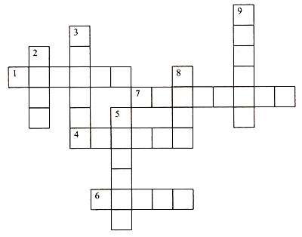

1. Эта планета имеет семь колец. (Сатурн.)
2. Планета красного цвета. (Марс.)
3. Самая маленькая планета. (Плутон.)
4. Самая дальняя планета. (Нептун.)
5. Самая большая планета. (Юпитер.)
6. Назовите планету, большая часть которой занимает мировой океан. (Земля.)
7. Самая близкая к Солнцу планета. (Меркурий.)
8. Планета, открытая с помощью телескопа. (Уран.)
9. Самая жаркая планета. (Венера.)

Отгадать веселые загадки.

- Чтобы глаз вооружить
И со звездами дружить,
Млечный путь увидеть чтоб,
Нужен мощный… телескоп.
- Телескопом сотни лет
Изучают жизнь планет.
Нам расскажет обо всем
Умный дядя … астроном.
- Астроном – он звездочет,
Знает все наперечет!
Только лучше всех видна
Ночью полная… луна.
- До Луны не может птица
Долететь и прилуниться,
Но зато умеет это
Делать быстрая…ракета.
- Космонавт сидит в ракете,
Проклиная все на свете –
На орбите как назло
Появилось… НЛО
- НЛО летит к соседу
Из созвездья Андромеды
В нем от скуки волком воет
Злой зеленый … гуманоид
- Гуманоид с курса сбился,
В трех планетах заблудился,
Если звездной карты нету,
Нам поможет скорость… света
- Свет быстрее всех летает,
Километры не считает.
Дарит Солнце жизнь планетам,
Нам – тепло, хвосты –… кометам.
- Все комета облетела
Все на небе осмотрела.
Видит- в космосе нора,
Это черная …дыра
- В черных дырах темнота
Чем-то черным занята.
Там окончил свой полет
Межпланетный … звездолет.
- Звездолет – стальная птица,
Он быстрее света мчится.
Познает на практике
Звездные … галактики.

Знаете ли вы, что…
…скафандр космонавта весит 50 кг.
…в космосе космонавты спят в спальных мешках, пристегнутых к кровати.
…космодром, с которого в космос поднимаются русские ракеты, называется Байконур и находится в Казахстане.
…Валентина Терешкова – первая женщина-космонавт.
…космонавт Алексей Леонов первый вышел в открытый космос.
…в космосе побывали мыши, крысы, тараканы, собаки, обезьяны, лягушки и пчелы.
…космический хлеб представляет собой спрессованную плитку, похожую на плитку шоколада.
…первый искусственный спутник Земли был запущен в 1957 году.
…конструктором первого космического корабля был Сергей Павлович Королев.
…сердцем космической ракеты является реактивный двигатель.
…космический корабль Гагарина назывался ВОСТОК-1.
…позывной первого космонавта был «КЕДР».
…первой женщиной-космонавтом, вышедшей в открытый космос, была Светлана Савицкая.

«Путь к звёздам» (приложение №5)
Цель: познакомить с историей развития отечественной космонавтики.

Вед: Здравствуйте, ребята! Я приглашаю вас совершить космическое путешествие. На рубеже двух столетий -19 и 20-го - наш соотечественник, основоположник современной космонавтики Константин Эдуардович Циолковский стал рассматривать космос как возможную среду обитания человека, исследовать условия, в которых он окажется, совершая межпланетный полёт. Мечта о космосе, пожалуй, одна из самых первых, которая родилась у человечества. И люди бережно пронесли её сквозь тысячелетия. Мечта о полётах к звёздам всегда была с человеком.
1 чтец: Есть планета-сад в этом космосе холодном.
Только здесь леса шумят, птиц скликая перелётных.
Лишь на ней одной цветут ландыши в траве зелёной,
И стрекозы только тут смотрят в речку удивлённо.
Береги свою планету! Ведь другой похожей нету!
Вед: В 1957г. 4 октября впервые в мире на орбиту был выведен искусственный спутник Земли. Так началась космическая эра в истории человечества. А 12 апреля 1961г. Юрий Алексеевич Гагарин проложил людям дорогу в космическое пространство, совершив полёт в истории человечества. Сегодня космонавтика развивается стремительно, в космос отправляются даже туристы. Возможно, наступит время, когда в космосе сможет побывать любой человек, поэтому давайте представим, что сегодня нам выпала возможность совершить путешествие в космос.
Вед: Далеко ли до ближайших к нам планет? Пожалуй, далековато. К Венере космические аппараты долетают за 4 месяца, а до Марса придётся добираться примерно 2, 5 года. Зато спутник нашей планеты – Луна находится всего в 3-х днях пути. Приготовились? Поехали!
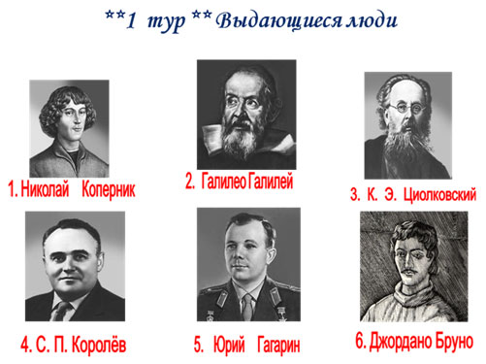
Вопросы:
- Кто является основоположником космонавтики? (Циолковский – 3)
- Кто был первым космонавтом Земли? (Ю. А. Гагарин – 5)
- Кого называли Главным Конструктором в нашей стране? (С. П. Королёв – 4)
- Какого учёного под страхом пыток инквизиции заставили отречься от своих взглядов? (Галилео Галилей – 2)
- «Земля – только одна из планет, а все планеты обращаются вокруг Солнца» (Николай Коперник – 1)
- «Вселенная бесконечна. Огромное пылающее Солнце только одна из звёзд» (Джордано Бруно – 6)
- «Солнце вращается вокруг своей оси. Вращение вокруг оси свойственно всем небесным телам» (Галилео Галилей – 2)
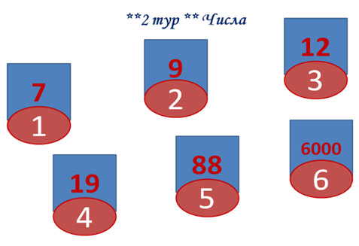Вопросы:
Сколько больших планет в Солнечной системе? (9 – 2)
Сколько всего созвездий на небе? (88 – 5)
Сколько всего существует зодиакальных созвездий? (12 – 3)
Наименьшая масса у Меркурия , Во сколько раз её масса меньше массы Земли?(19 раз – 4)
Звезд на небе невооруженным глазом видно так много, что кажется, их не сосчитать. Однако это сделать можно. Сколько на небе звезд, которые видны невооруженным глазом? (Всего около 6000 – 6)
Сколько ярких звезд в созвездии Большой Медведицы? (Семь – 1)
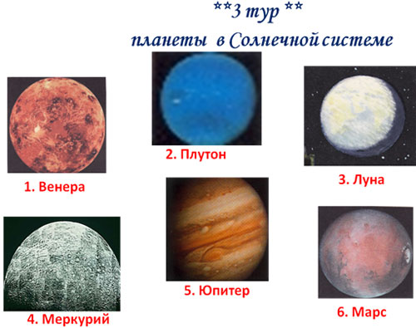
Вопросы:
- Какая из планет Солнечной системы наиболее близка к Солнцу? (Меркурий – 4)
- Назовите естественный спутник Земли. (Луна – 3)
- Какую планету назвали в честь бога войны? (Марс – 6)
- Масса этой самой большой планеты Солнечной системы в 318 раз больше массы Земли (Юпитер – 5)
- Самая близкая к Земле планета. (Венера – 1)
- Самая удаленная от Солнца планета. (Плутон – 2)
- На какой планете с одной стороны так жарко, что плавится свинец, а с другой – почти 200оС холода? (Меркурий – 4)
«4 тур»
Кроссворд «Зажги свою звезду»
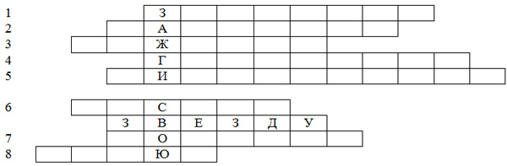 Вопросы: Это явление бывает солнечным и лунным (затмение) Космодром, с которого Ю. Гагарин отправился в космический полет (Байконур) Эта сила на космической станции отсутствует, и космонавты могут спать стоя или даже вверх ногами (тяжести) Огромное скопление звезд, удерживаемые гравитацией (галактика) Кого называют отцом космонавтики. Впишите в кроссворд его фамилию. (Циолковский) Название корабля, на котором летал Ю. Гагарин. (Восток) Слово, которое стало крылатым, после первого полета человека в космос. (Поехали) Серия пилотируемых орбитальных станций СССР (Салют)
«5 ТУР»
«Угадай 10 слов, связанных с космосом».
Конкурс ШИФРОГРАММА
А И Т К О Ш Т Ф С С
К М С А С А Р А П П
Й А Т Л М Г И Н У Т
А Д Р Е О А Н А Р Н
Л А Е С Д Г Г М Д И
Л К Л К Р А Е С Н К
Е Б Ю А О М К А А З
В А Н О М С О В Ф А
Т Р А К Е А О О С К
И К А Н Е Б К О Т С

КОСМИЧЕСКОЕ МЕНЮ.
Просмотр видеофильма о том, как космонавты принимают пищу в Космосе: https://www.youtube.com/watch?v=UXbwkXZvrzs

Заключение: Мы узнали многое, но ещё больше существует того, что мы не знаем о космосе. Космос продолжает загадывать человечеству загадки.
Знаменитый ученый, изобретатель К. Э. Циолковский говорил: «Я говорю человеку: поверь в себя! Ты все можешь! Ты можешь познать все тайны вечности, стать хозяином всех богатств природы. У тебя крылья за спиной. Взмахни ими! Ну, взмахни, и ты будешь счастлив, могущественен и свободен».

Книги для чтения:
- Галина Железняк «Космонавтика. Открытие Вселенной».
- Марк Гарлик «Иллюстрированный атлас Вселенной».
- Планеты: навигатор для юных и смелых.
Художественная литература про космонавтику и приключения в космосе.
- К. Булычев «Приключения Алисы»;
- А. Иванова, В. Мерзленко «Необыкновенные приключения Пети в космосе» и др.
Литературные источники:
- Animashky.ru c 2006-2008
- Большая энциклопедия Кирилла и Мефодия 2007
- Гильберг Л.А., Еременко А.А. Космонавтика СССР. Москва. Машиностроение. Планета. 1987
- -.https://infourok.ru/viktorina-navstrechu-zvezdam-den-kosmonavtiki-1069193.html
-https://nsportal.ru/kultura/sotsialno-kulturnaya-deyatelnost/library/2018/04/22/put-k-zvezdam-igra-puteshestvie
-https://www.intelkot.ru/articles/vpered-k-zvezdam-viktorina-ko-dnyu-kosmonavtiki/
-https://урок.рф/library/interaktivnaya_viktorina_znatoki_kosmosa_182140.html
- https://rosuchebnik.ru/material/intellektualnaya-igra-zazhgi-svoyu-zvezdu-7128
-https://www.youtube.com/watch?v=UXbwkXZvrzs
5.Фильм «Гагарин. Первый в космосе», kinopoisk.ru›film/676361/
Яндекс.Видео›фильм гагарин первый в космосе

